Wikipedia pertenece a lo que se conoce como bases de conocimiento colaborativo o CKB (Collaborative Knowledge Base por sus siglas en inglés) que a diferencia de una base de conocimiento lingüístico o LKB (Lingüistic Knowledge Base por sus siglas en inglés) que como su nombre lo indica, se conforma sobre una base lingüística, la primera se ha constituido por la colaboración de voluntarios no profesionales.

De acuerdo a (Zesch, 2008) algunas de las características de los CKB como Wikipedia, se pueden destacar:

- debido a esta naturaleza colaborativa, se actualizan con mayor frecuencia que una LKB
- debido a esta misma naturaleza colaborativa, tiene un control social, cuya calidad en términos de confiabilidad y comprensión puede estar un tanto comprometida
- Son de mayor tamaño, contienen mayor número de materiales
- Puede estar disponible en diferentes idiomas
- Están menos estructurados que un LKB, generalmente son semi-estructurados

Wikipedia, es un recurso que puede ser utilizado libremente, las características expuestas y otras, la convierten en uno muy atractivo y útil para realizar tareas de procesamiento de lenguaje natural.

Puede descargarse de la página dispuesta para tal acción: Wikimedia Downloads en http://dumps.wikimedia.org/

No obstante, algunas de las versiones, propiamente de acuerdo al idioma y lo robusta que sea (más adelante se expondrá que elementos pueden definir su robustez), es proporcional a su tamaño, que entre otras, es una de las razones por la que su procesamiento no resulta una tarea trivial.

En relación a esto, por un lado, Wikimedia Foundation, organización cuya meta es mantener el contenido abierto de sus proyectos colaborativos basados en wiki y permitir que sean utilizados libres de algún cobro y en la que se incluye el proyecto Wikipedia, sugiere el no utilizar un Web crawler para descargar un volumen alto de artículos, debido a que puede ser causa de “una dramática disminución de la velocidad en los procesos del servidor de la Wikipedia”.

Por otra parte, realizar tareas de parseo sobre los respaldos se vuelve una tarea lenta y que demanda altos recursos de procesamiento. (JUSTIFICAR).

Estas consideraciones son expuestas en (Zesch, 2008), donde ese grupo de trabajo propone en contraste incluir los snapshots que se pueden descargar de la Wikipedia en un esquema de base de datos y realizar consultas por medio de la API que para ello desarrollaron.

JWPL (Java-based Wikipedia Library)

Se trata de una API (application programming interface) hecha en Java, para realizar tareas de procesamiento de lenguaje natural. El proyecto fue desarrollado en el Ubiquitous Knowledge Processing Lab del Departamento de Ciencias de la Computación de la Technische Universität Darmstadt.

A diferencia de algunas otras herramientas que están documentadas y que se han utilizado para hacer procesamiento de lenguaje natural, esta utiliza un esquema de base de datos, que incluye la información que puede descargarse de los respaldos de Wikipedia.

Los datos de la base de datos son directamente mapeados a objetos de Java (Zesch, 2008), lo cual permite utilizar los métodos asociados a los objetos principales y permite tener acceso estructurado a Wikipedia utilizando Java.: WIKIPEDIA, PAGE y CATEGORY.

Otra de las bondades que ofrece la API es incorporar también un parser para poder manipular el formato de marcas Wiki. Con el parser, se espera poder acceder a otra información en otro nivel de granuralidad:

sections
paragraphs
templates
links
link text
list
tables

Algunas de las tareas en las que el grupo de trabajo ha utilizado esta herramienta son:
análisis del grafo de categorías de Wikipedia
calculo de relación semántica entre palabras
recuperación de información semántica

Robusta
tamaño
fiabilidad de los artículos

What Links Here
Opción situada en la parte izquierda de una pantalla de artículo, en el submenú Toolbox

Trabajo Futuro

Revisar la historia de modificaciones a un artículo (article's history)
Vínculos que realmente conducen a un artículo, no solo incluidos en alguno que dirige a ninguna parte.

Wikitext Parser: SWEBLE

Resúmenes automáticos (Summarization)
La creciente presencia de texto en línea – en corpora y en la Web – ha despertado el interés en la generación de resúmenes automáticos de texto. Por ejemplo, para esbozar o resumir las ideas principales contenidas en artículos o documentos, simplificar la lectura utilizando frases relevantes de los textos.
La creación de resúmenes automáticos es una tarea de procesamiento de lenguaje natural, que se encarga de presentar al lector un extracto de un texto, para responder a una consulta inicial, el cual incluye las ideas principales a esa respuesta. Los resúmenes automáticos, son una manera simplificada de enunciar el texto contenido en un documento o varios.

Los resúmenes automáticos, se pueden integrar con la extracción de las frases esenciales y pueden ser:
- resumen de un único documento fuente, para comunicar la idea principal de un documento específico.
- resumen de varios documentos fuente, para transmitir las ideas principales de una colección de documentos.
Los resúmenes a generar proviene de la necesidad del usuario relacionada a los documentos de los cuales se quiere obtener la información resumida, así se puede hablar de:
- Resúmenes genéricos,
- Resúmenes basados en consultas

Así mismo se puede hablar de la manera en que se generan:
- Abstractiva, se utilizan métodos lingüísticos para reinterpretar el texto en uno nuevo, con un menor número de palabras. Estos métodos son los más parecidos a la forma en que lo harían los seres humanos.
- Extractiva, utilizando métodos estadísticos, lingüísticos o heurísticos para generar un nuevo texto más breve, pero que utiliza el mismo contenido de información.
Las tecnologías lingüísticas para el análisis de texto no han logrado que estas tareas abstractivas sean tan factibles, por tal motivo, en la práctica es común realizar resúmenes extractivos.

Como su nombre lo indica, esta segunda forma de generar automáticamente los resúmenes, consiste en extraer enunciados o frases del texto original, para lo cual se debe decidir cuales son los enunciados o frases ha incluir en el resumen. Para llevar esto a cabo una de las consideraciones, puede ser determinando una línea base. La línea base más simple, es seleccionar los primeros enunciados del texto así como el título de los documentos. De acuerdo a Dan Jurafsky (videolecture) los buenos escritores suelen presentar las ideas principales en los primeros párrafos del texto de un documento.

De acuerdo a (cita de PhD Theses Ledeneva),
A very old and very simple sentence weighting heuristic does not involve any terms
at all: it assigns highest weight to the first sentences of the text. Texts of some genres—
such as news reports or scientific papers—are specifically designed for this heuristic:
e.g., any scientific paper contains a ready summary at the beginning. This gives a
baseline [DUC] that proves to be very hard to beat on such texts. However,
comparing term-based methods with such position-based baseline is not fair in the
sense that this baseline only works on text of specific genres (say, it will not work on
official documents, email messages, webpages, or literary novels) and uses
information (the position of the sentence) not available to term-based methods. It is
worth noting that in Document Understanding Conference (DUC) competitions
[DUC] only five systems performed above this baseline, which does not demerit the
other systems because this baseline is genre-specific. Though the method proposed
in this paper very slightly outperforms this baseline, such a comparison is unfair.

Ubicando el problema como uno de question answering, en el que se plantea el enriquecer el objeto de aprendizaje con vínculos a un recurso Web específico, la Wikipedia.
Para tal tarea, se propone modificar la propuesta de Witten y tomar del objeto de aprendizaje un elemento identificador que está también contenido en sus metadatos: el título.
Como es bien sabido, en algunas tareas de procesamiento de lenguaje natural como summarazing (wich can be thought as as another complex task of question answering[Dan Jurafsky Coursera]) una heurística que ha sido tomada como baseline that proves to be very hard is to use the title or the first sentences, assuming good writers often put their ideas right in the begining.
In a learning object metadata is the way that an object can be specified in a LMS or similar systems that is also used to present the information about that object to the users. So that the present proposal assumes the use of the title of the learning object as a relevant element for enriching the learning object.
Summarization in question answering
query focus summarization is summarazing a document with respect to the information that the user expresses by their query you can think of summarization as another complex task of question answering
snippet is the answer to a question

One thing to think about is the baseline,good writers often put their ideas right in the begining, in title or the first sentences so a simple baseline whenever we're measuring a summarization algorithm is taking the first sentences. (Dan Jurafsky coursera, week 8, vedeolecture 2).
Sometimes the best snippet is really just the begining, so we're using this like a baseline but later we will know that this a feature we could use in different kind of summarization algorithms.
Summarization from multiple documents

Query focus from multiple documents

Una parte importante de las tareas relacionadas a la generación de resúmenes, como en muchas de las demás áreas del procesamiento de Lenguaje Natural es la elección de una base inicial (baseline). De acuerdo a Dan Jurafsky, la manera más fácil de resolver esta cuestión es tomar como planteamiento base, que los buenos escritores plasman las ideas principales en el título y en los primeras frases de un documento. Esta línea base, puede ser solo una consideración en técnicas más sofisticadas de elaboración de resúmenes automáticos.
Sin embargo, utilizar las primeras frases y lo títulos pueden ser solo algunas de las características a tomar en cuenta para la elaboración de resúmenes automáticos.

Snippets

Son resúmenes basados en consultas. Un ejemplo de snippets de un solo documento, pueden ser los resultados de una búsqueda utilizando Google, que presenta además de los vínculos de las páginas que coinciden con la petición del usuario, un resumen automático, que incluye los primeros 156 caracteres o 26 palabras del texto original, de cada página de respuesta.
En la figura (faltan agregar los datos para la imagen de búsqueda-mayas) se pueden apreciar cuatro pequeños snippets que Google devuelve tras haber realizado una consulta, en este caso, sobre Pentagonal Number Theorem.
Como se puede observar, estos snippets, contienen palabras que estaban en la consulta y entre las frases que los componen, puntos suspensivos que indican que el resumen, combina frases o piezas de diferentes partes del documento.

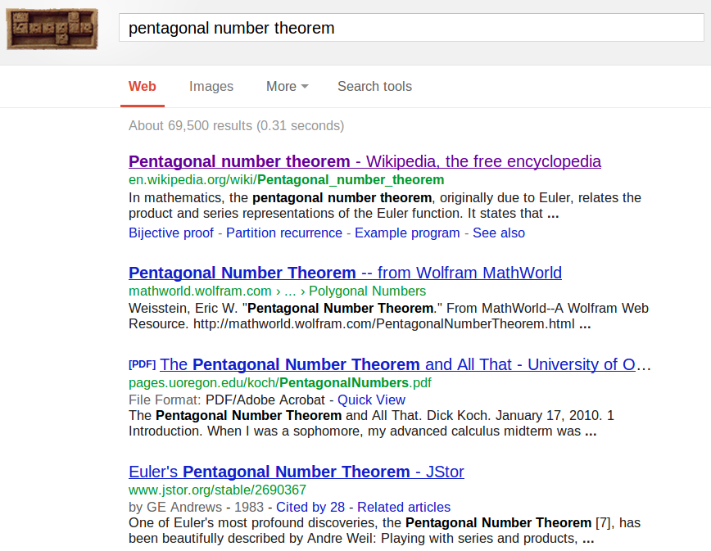
De acuerdo a Dan Jurafsky, la creación de resúmenes automáticos puede descomponerse en tres tareas (imagen de Dan Jurafsky, decir que se toma de ahí):
- Selección del contenido
- Ordenamiento de la información
- Realización de frases

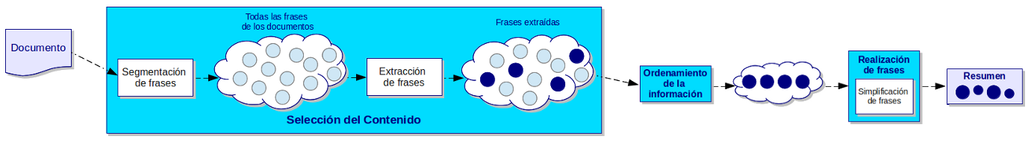
Usualmente el proceso se reduce a la realización de la primer tarea.
De los títulos y vínculos

Una de las características más importantes e interesantes de Internet son los vínculos. Estos vínculos literalmente construyen la red, en una suerte de maraña en la que puede encontrarse conocimiento y hasta cuestiones relacionadas al ocio.
Esta es también una de las características relevantes de la enciclopedia en línea Wikipedia. En el desarrollo o cuerpo de sus artículos, se encuentran estos vínculos, que bien pueden dirigir a otros artículos o bien a páginas externas de la Wikipedia. Estos vínculos, constituyen parte de la navegación en este sistema.
Al igual que como se conforman los artículos, los vínculos son resultado del juicio de los humanos que colaboran, de modo, que algunos pueden estar muy relacionados al tema, algunos pueden no conducir a página alguna. Este problema también puede ser interesante en tareas de Procesamiento de Lenguaje Natural, imagínese explorar la historia y comportamiento de vínculos en un artículo, detección de vínculos serios, por mencionar algunas de las posibles tareas.

Del presente trabajo

En el presente trabajo se utilizan algunos métodos de extracción de los términos más relevantes que describen la información contenida en un texto, como se hace para la elaboración de resúmenes automáticos, pero en este caso para extraer los más relevantes de los artículos de Wikipedia.

Del corpus

The corpus with manually elaborated
summaries is used to exemplify and to verify the effectiveness of the methods.

Preprocesamiento del Texto

Como se ha mencionado, la Wikipedia, es un recurso en línea de libre uso, edición e incluso de distribución, estas características la han convertido en un recurso valioso para la investigación en varias áreas de procesamiento de lenguaje natural.

Se puede obtener el contenido de los artículos y otras características, como las páginas de usuario, las de discusión, entre otras. En el caso de este trabajo, se ha utilizados una versión en ingles de la Wikipedia de abril de 2011. Es importante señalar, que durante el perido transcurrido desde su descarga y las pruebas que se han venido realizando varias investigaciones sobre como preprocesar la información descargada se han ido mejorando y otras surgiendo.

Así por ejemplo, se puede comentar algunos de los intentos que se llevaron a cabo para la obtención de información que pudiera ser utilizada en los experimentos:

Creación de un corpus de texto plano Wikipedia
Importar la información del respaldo a una base de datos y utilización de la API JWPL
Conversión de texto en formato Wiki a texto plano

Es muy importante destacar, que las etapas de preprocesamiento fueron posible gracias a las contribuciones de usuarios e investigadores que se han dedicado a estas y otras labores relacionadas.

Algunas de las limitantes detectadas durante estos procesos, fueron:

capacidad del equipo de cómputo, en términos de memoria RAM y espacio de almacenamiento, que si bien es cierto estos elementos no se consideran costosos, implicaron la realización de varias pruebas antes de encontrar la documentación que explicara los recursos óptimos con los que se recomendaba trabajar.

Algunas otras actividades que se realizaron, fueron:

remover stopwords
realizar stemming
tokenización

Sin embargo, la parte más difícil ha sido la de parseo. Como se mencionó, durante el periodo transcurrido, entre otros de los beneficios que se sucedieron con las versiones del software utilizado fue la de un parser que se integró a la JWPL: el parser SWEBLE, que permitió mejorar el procesos de obtención de texto plano.

No obstante, dado que se ha contemplado usar además de texto plano la información de secciones de los artículos de Wikipedia, pero sobre todo de los vínculos internos, el tener la información por artículo en texto plano, es solo una porción del análisis que se debe de llevar a cabo para cumplir los objetivos del trabajo.
Cuestiones a considerar

Los artículos de Wikipedia son de libre edición, por lo tanto, los respaldos que se generan de las diferentes Wikipedias cambian.

Debe evitarse usar un Web Crawler, de acuerdo a la solicitud expresa de la Wikipedia.

Por tal motivo, los métodos de obtención y procesamiento de los archivos de respaldo

http://en.wikipedia.org/wiki/Wikipedia:Database_download#Please_do_not_use_a_web_crawler
SWEBLE parser (http://sweble.org/)
Cousera: Natural Language Processing, Dan Jurafsky, Professor. Christopher Manning, Associate Professor. https://d19vezwu8eufl6.cloudfront.net/nlp/slides%2F08-Summarization-02-Snippets.pdf
Tomado de https://class.coursera.org/nlp/lecture/192

